Учреждение образования

«Белорусский государственный технологический университет»

Факультет информационных технологий

Кафедра информационных систем и технологий

**Отчет по лабораторной работе №5**

**ПРОГРАММИРОВАНИЕ ВИЗУАЛЬНЫХ КОМПОНЕНТОВ**

Выполнили:

студенты 3 курса 3 группы

Иванова Алеся Александровна

Крайнов Кирилл Андреевич

Захаров Андрей Викторович

Тумаш Станислав Игоревич

Проверил:

старший преподаватель

Сулим Павел Евгеньевич

Минск 2022

**Цель работы:** изучить программирование визуальных компонентов для ввода данных с клавиатуры и вывода текстовой и цифровой информации на дисплей силовой панели.

**ТЕОРЕТИЧЕСКАЯ ЧАСТЬ**

***Создание проекта визуальных компонентов***

Проект визуальных компонентов является частью проекта Аutomanion Studio. Проект визуальных компонентов может быть создан или путём добавления, подходящего для изображения графических элементов аппаратных средств, или путём добавления объекта панели и его соединения с аппаратными средствами. Второй способ используется при программировании силовых панелей.

При создании проекта визуальных компонентов необходимо выполнить следующие действия:

1. Вставить в программной части проекта *объект панели*.
2. Связать данный объект с дисплеем силовой панели.

Для вставки *объекта панели* необходимо в правой части дерева проекта вставить объект расширенного типа (Advanced Objct):

В следующем окне необходимо задать имя объекта, его тип (Panel) и ресурс:

После этого автоматически открывается редактор визуальных компонентов. Как видно из рисунка, программный объект ещё не подключён.

Для соединения объекта панели с аппаратными средствами необходимо в левом окне проекта выбрать *Displa* и в правом окнев графе *Имя объекта* (Objct name) из выпадающего списка выбрать соответствующий объект:

После этого редактор визуальных компонентов предлагает установить свойства подключаемого аппаратного средства.

***Использование клавиш силовой панели***

Назначение клавиш силовой панели можно задать для каждого экрана. Для этого необходимо дважды щелкнуть ЛКМ на необходимой клавише в редакторе окна. При этом открывается следующее диалоговое окно.

Основные функции клавиши задаются в закладке Key *Tupe*. Возможны следующие варианты

* ***Nonne***

Выбор *Nonne* означает, что клавиша не имеет специальных функций. При этом она не используется или используется для ввода чисел.

* ***Function Key (функциональная клавиша)***

Функциональная клавиша предназначена для выполнения функций, которые определяются и программируются пользователем. Каждая функция задается и выполняется только для определенного экрана. С помощью функциональных клавиш можно менять значение переменных, включать или выключать сигналы, формировать кратковременные команды ( присутствие сигнала при нажатой клавише) и т. д.

* ***Control Key (клавиша управления)***

Кклавиша управления реализует стандартные функции управления, доступные в каждом проекте. В проекте доступны следующие стандартные функции:

|  |  |
| --- | --- |
| **Указатель** | **Функция** |
| Next Picture (Следующий экран) | Переход к следующему экрану.  Эта функция так же может быть реализована с помощью функциональных клавиш |
| Previous  Picture  (Предыдущий  экрану | Переход предыдущему экрану |
| Enter  (Ввод) | Клавиша подтверждения ввода текста или данных |
| Next Input  (Следующее поле ввода) | Переводит курсор на следующее поле ввода данных |
| Clear  (Очистить) | Очистить текущее поле ввода |
| Backspace  (Удаление) | Удалить объект слева от курсора |
| Sign Change  (Сменить  знак) | Сменить знак значения в поле ввода числа |
| Previous Input  (Предыдущее  поле ввода) | Переводит курсор на предыдущее поле ввода |

Все имеющие и обозначенные клавиши отображаются в списке клавиш, который расположен справа от редактора клавиш. В данном списке указывается, какие объекты связаны с клавишами.

Для смены экранов могут использоваться стандартные клавиши *«Next Picture»* и *«Previous Picture»* . При этом необходимо указать экран, к которому будет происходить переход при нажатии на данную клавишу.

При задании функциональных клавиш открывается диалоговое окно, в котором задаются параметры функции или объект, с которым данная функция будет работать. Например, при определении клавиши смены экрана, в диалоговом окне необходимо задать экран, к которому будет происходить переход.

**ПРАКТИЧЕСКАЯ ЧАСТЬ**

После изучения теоретической части переходим непосредственно к программированию визуальных компонентов.

Создание новой панели (Рисунок 1).

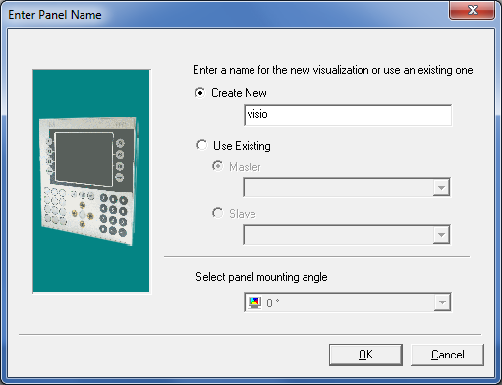

Рисунок 1 – создание новой панели

Получаем такой вид (Рисунок 2)

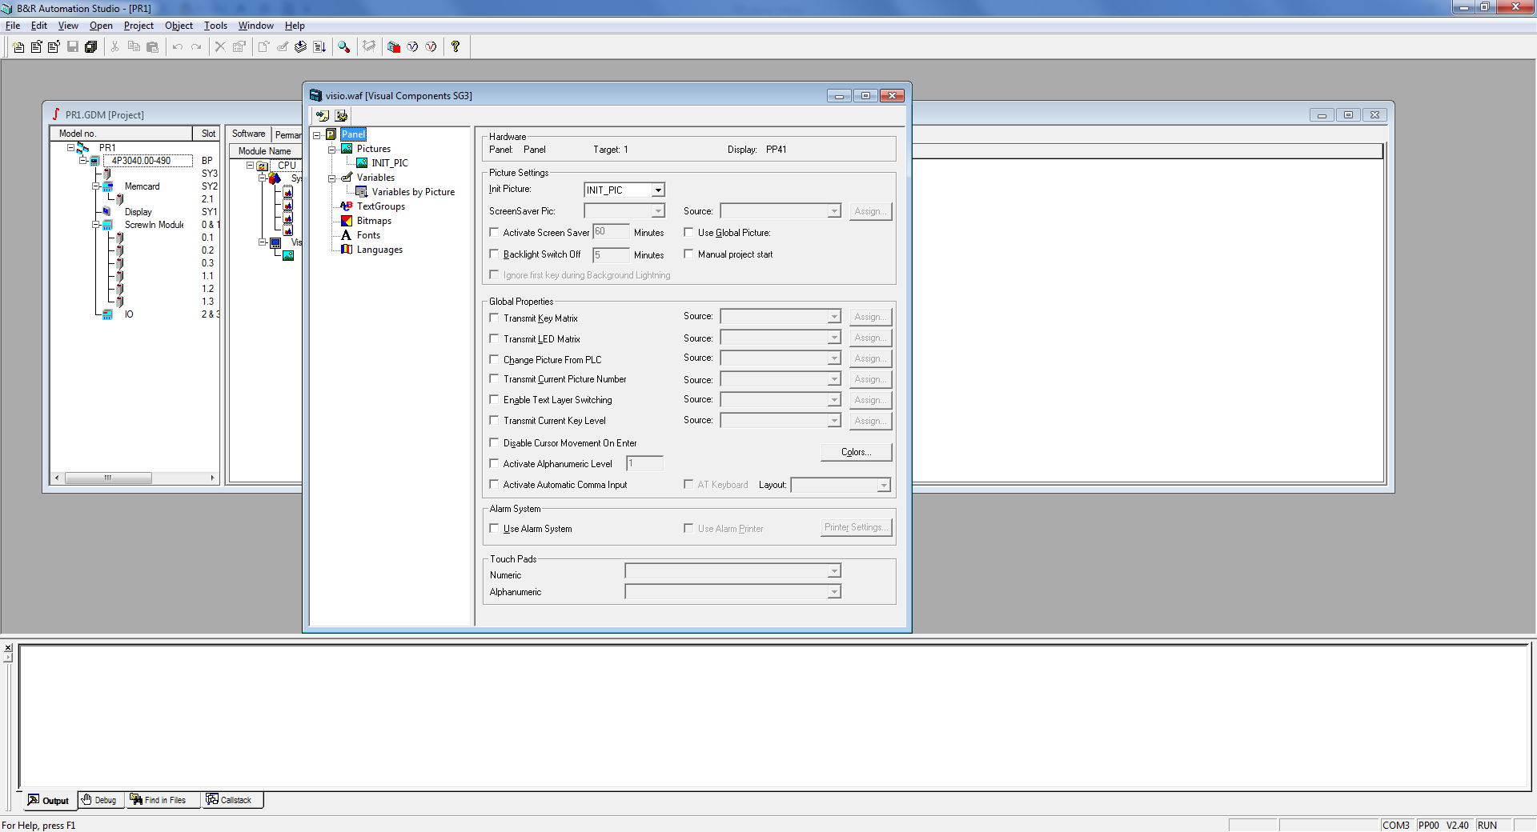

Рисунок 2 – визуальное окно

Надо подключить программные средства (Рисунок3)

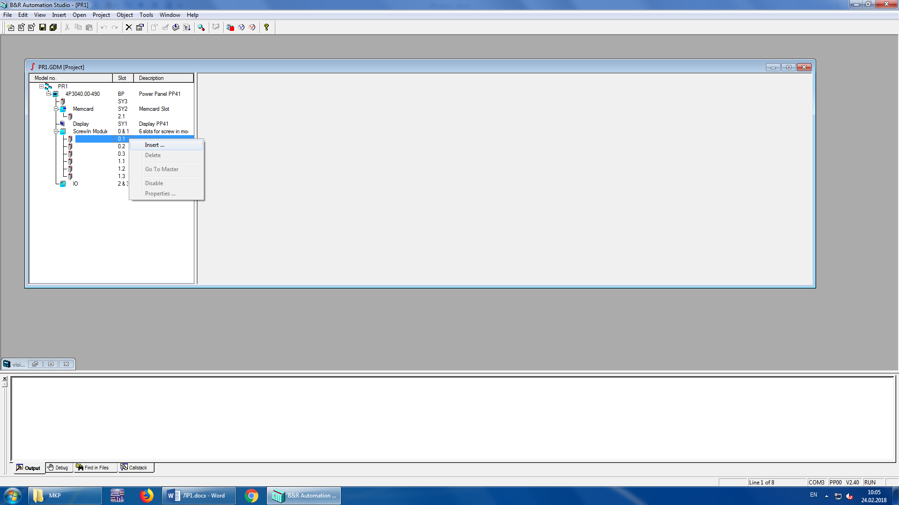

Рисунок 3 – подключение программных средств

Видим окно набора аппаратных средств (Рисунок 4-14)

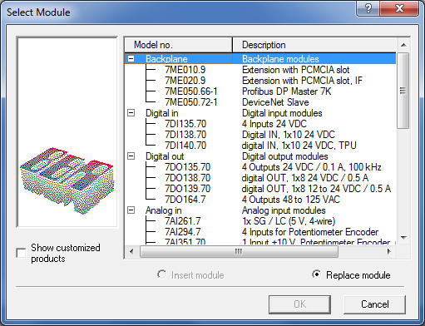

Рисунок 4 – Окно набора аппаратных средств

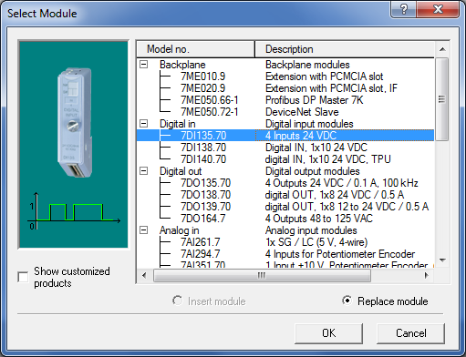

Рисунок 5 - Выбор цифрового входного модуля

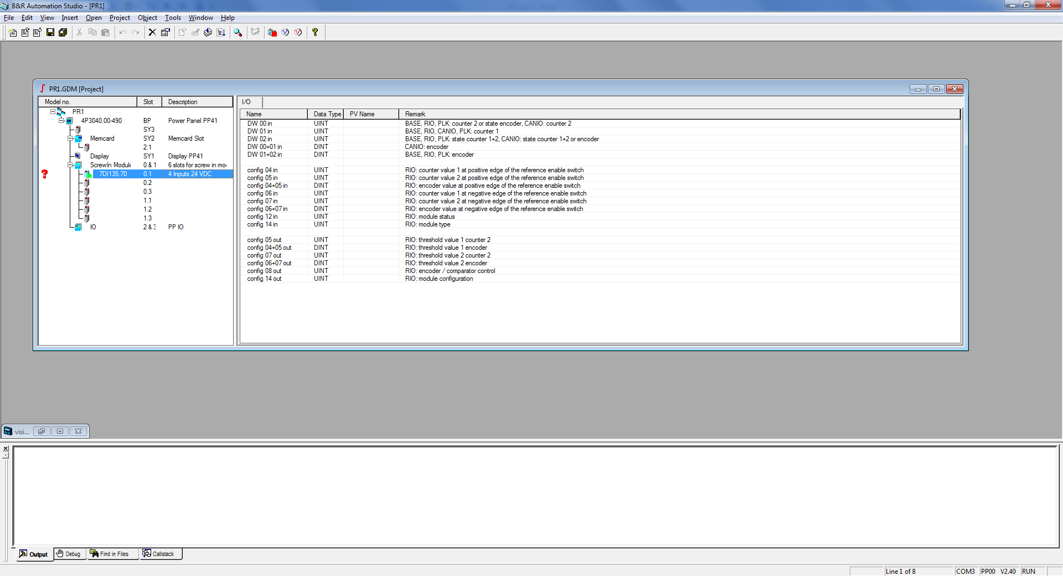

Рисунок 6 - окно переменных

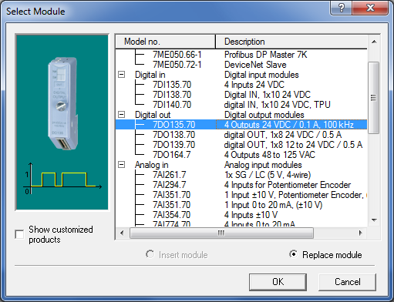

Рисунок 7 - Выбор цифрового выходного модуля

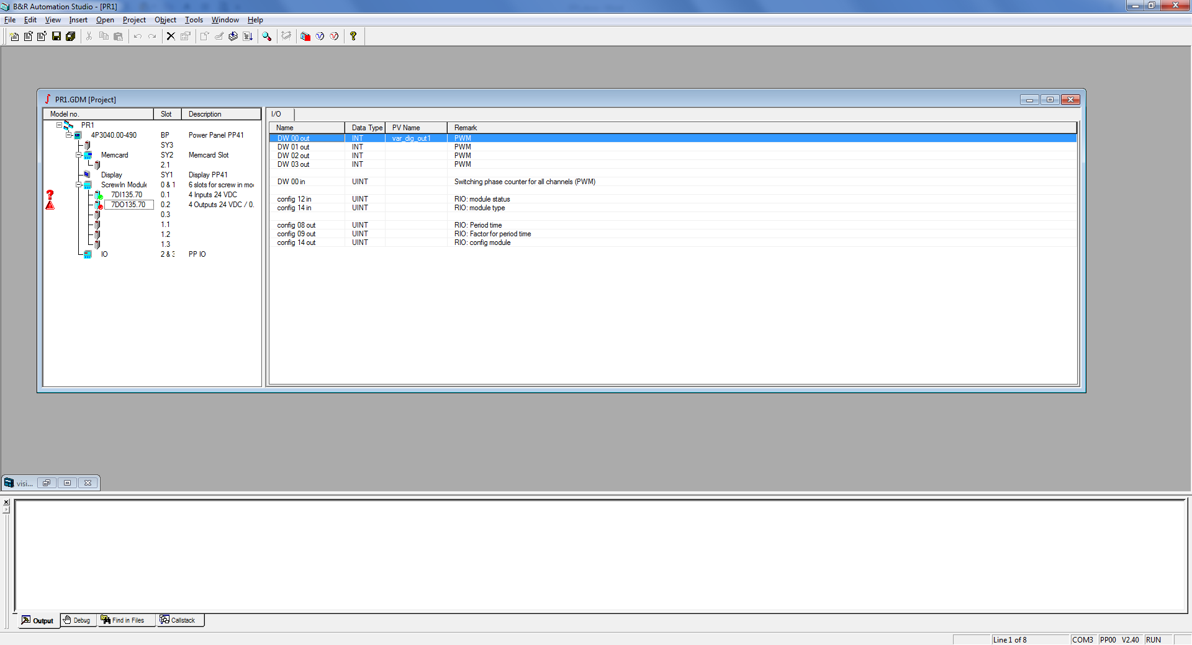

Рисунок 8 - окно переменных

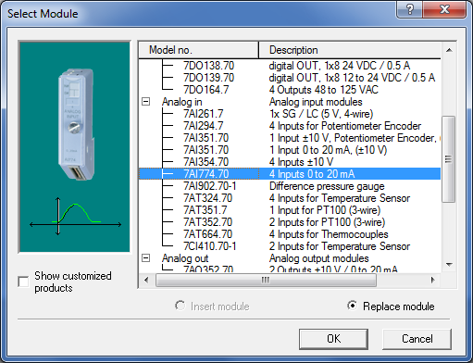

Рисунок 9 - выбор аналогового входного модуля

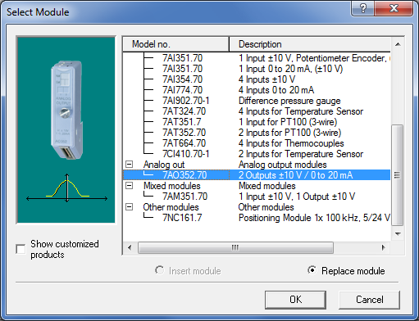

Рисунок 10 - Выбор аналогового выходного модуля

Далее является компиляция всего проекта с помощью Project-> Debug All.

После чего на экране можно будет увидеть рабочее окно, которые мы сделали, а также ввести значение переменных с пульта управления и посмотреть значение выводных переменных.

Для переключения вывода изображения, были назначены кнопки в виде стрелок вправо и влево.

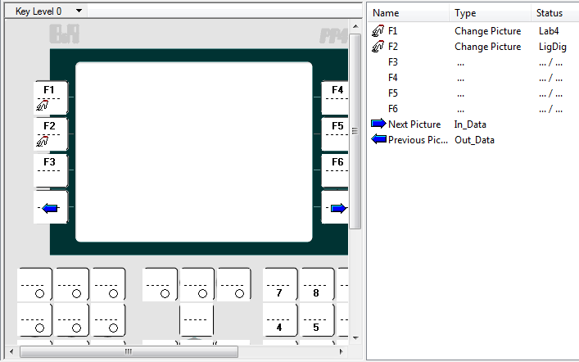

Рисунок 11 – переключение экранов

Для вывода на экран русских символов, были назначены следующие настройки шрифта:

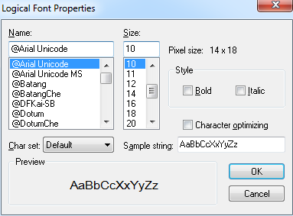

Рисунок 12 – изменение шрифта

Для подключения входа PT необходимо произвести двойной щелчок ЛКМ по соответствующему входу и дать название переменной типа UDINT.

После чего добавить ее на экран и задать значение.

Далее на экран были выведены наши фамилии на русском языке. Вывод фамилий на русском языке рисунок 24:

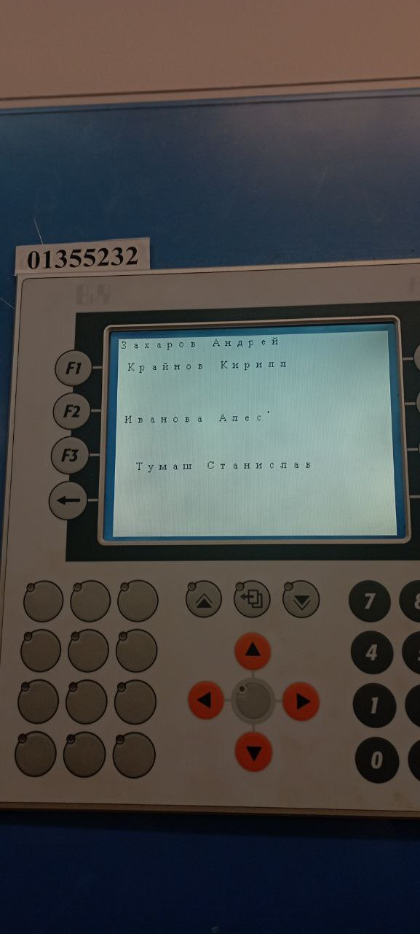

Рисунок 13 – реализация лабораторной работы

Следующее окно — это окно ввода и вывода переменных

**Вывод:** создали проект визуальных компонентов, который позволяет выводить на экран микроконтроллера текст на русском языке.